Автор | Название произведения
Г. Остер | «Приключения Пифа»
Н. Носов | «Фантазеры», «Живая шляпа», «Замазка», «Мишкина каша», «Телефон», «Тук-тук-тук», «Огородники»
К. И. Чуковский | «Телефон», «Муха-Цокотуха», «Айболит», «Краденое солнце», «Федорино горе», «Бармалей», «Мойдодыр», «Путаница», «Тараканище»
С. Михалков | «Три поросенка», «Дядя Степа», «Упрямый лягушонок», «Трезор», «Чистописание», «Про девочку, которая плохо кушала», «Как старик корову продавал», стихи
Г. Х. Андерсен | «Дюймовочка»
Ш. Перро | «Красная шапочка», «Кот в сапогах», «Золушка, или хрустальная туфелька», «Мальчик-с -пальчик»
Русские народные сказки | «Заюшкина избушка», «Лисичка со скалочкой», «Лиса и журавль», «Теремок», «Петушок и бобовое зернышко», «Волк и лиса»
С.Я. Маршак | «Багаж», «Вот какой рассеянный… », «Кошкин дом», «Усатый-полосатый», «Сказка о глупом мышонке»
В. Сутеев | «Три котенка», «Кто сказал «Мяу», «Разные колеса», «Мешок яблок», «Дядя Миша», «Под грибом», «Цыпленок и утенок», «Яблоко», «Разные колеса», «Капризная кошка», «Разные колеса» и др.
Л. Муур | «Крошка Енот, или тот, кто сидит в пруду»
Вестли А.-К. | «Папа, мама, 8 детей и грузовик»
Э. Успенский | «Про девочку Веру и обезьнку Анфису» * «Вниз по волшебной реке»
А. Семенов | Серия книг про Ябеду-корябеду
В. Драгунский | «Заколдованная буква», «Друг детсва», «Тайное становится явным», «Главные реки», «Хитрый способ»
А. Усачев | «Жили-были ёжики»
Ян Ларри | *«Необыкновенные приключения Карика и Вали»
Блайтон Энид | «Знаменитый утенок Тим»
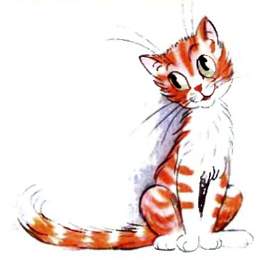
Интересного чтения!

